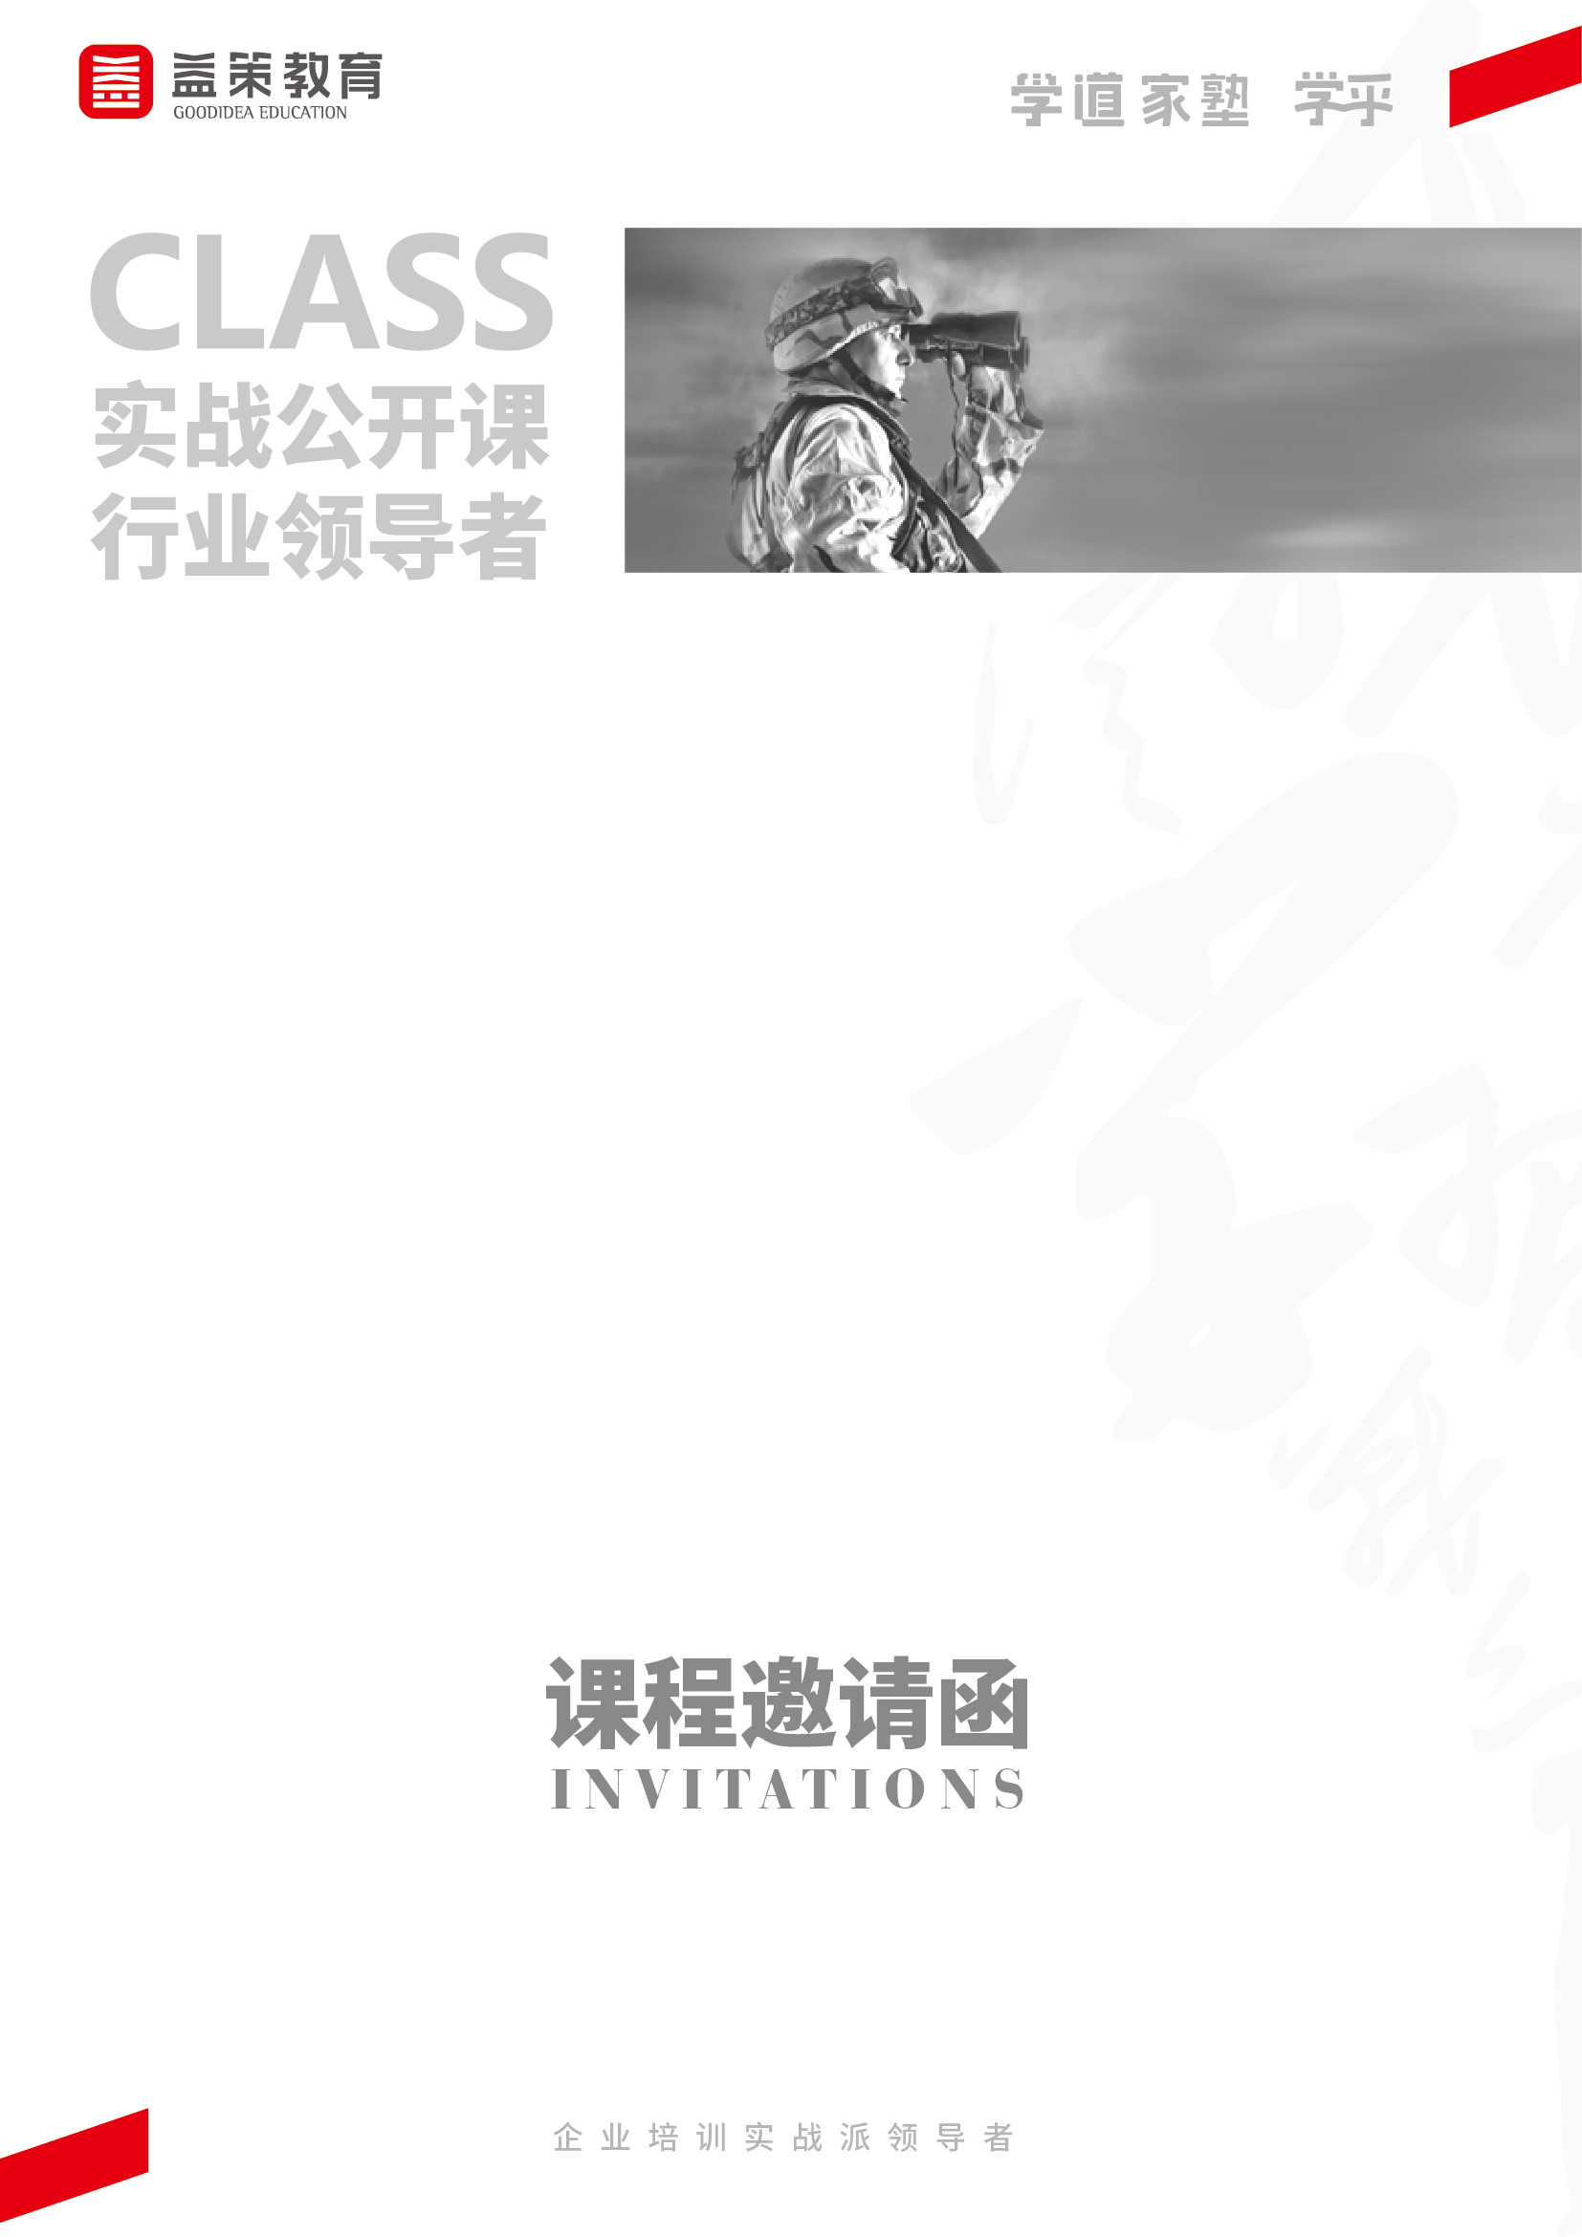

**产供研学习系列**

**现代企业物流与仓储管理**

**主讲：原亚马逊/富士通集团高管、采购和供应链管理专家 Izimi Liu**

**课程对象：物流总监、物流经理、物流服务人员；供应链经理/主管；第三方物流企业管理人员、销售人员。**

**时间/地点：****5月20-21日（周四-周五）/成都**

**课程费用： 4200元/人**



**课程背景**

无论是自营还是管理第三方，物流管理的水平将决定了企业的业务发展与区域扩张速度、运营成本的构成。

近年来，伴随着智能设备、信息技术与电子商务的高速发展，企业经营中的研发、生产、销售等职能部门的业务得以实现数据化和自动化运行，大幅度提升了效率和效益。可是，物流却因其实物性和直面客户的特点，特别是伴随着企业经营的不断扩大和国际贸易的发展，加之贯穿整个经营的全链条而日益受到企业的重视。物流管理成为了塑造企业竞争力、保障供应、客户满意度的核心职能。但是在企业中，物流问题始终得不到解决——

* **自制还是外包？购买还是租赁？**
* **低价取胜还是TCO考量？要不要上自动化仓储管理设备？**
* **如何设置合理的贸易路线来优化税赋？供应链网络该如何布局？**

针对以上问题，我们特邀原亚马逊/富士通集团高管、采购和供应链管理专家 Izimi老师与您一起学习和成长。本次课程中，Izimi老师将结合自身20年供应链物流管理经验和案例实践，深度剖析企业与第三方物流公司合作中的管控要点，讲解供应链协同下的企业物流管理与创新的形式与实践，使企业通过选择正确的合作伙伴规避风险和找到供应链优化的新机会，助力企业经营者和物流职能管理者更好规划职能定位，并为企业经营腾飞创造价值。

**课程收获**

**企业收益：**

1、制定采购供应战略和供应商准入机制，寻找优质的供应商；

2、有效管理供应商，保障供应链顺畅的同时，提升效率，减低成本。

**岗位收获：**

1. 掌握仓库运营的关键方法，正确布局供应链网络选址；
2. 学会筛选和判断合适的运输供应商，管控运输成本；

3、掌握企业进出口流程管理，解决企业进出口物流问题。

**课程特色**

**1、案例丰富，聚焦实战：**提供丰富的实战案例，向学员详细阐述供应链管理的方法、工具和注意事项；

**2、内容精炼，实操性强：**课程只讲干货和重点，让学员听得懂、学得会、用得上、做得好。

课程概要

01



课程大纲

02

|  |  |  |
| --- | --- | --- |
| **第一章 供应链协同下的企业物流管理**  1、供应链管理的前世今生  2、企业物流管理  3、不同类型企业对于物流管理的侧重  4、供应链协同下的企业物流管理特点  5、自营or 外包—物流管理模式决策  **第二章 供应链网络布局与仓储建设管理**  1、供应链网络布局规划的意义  （1）对于企业交付时效的影响  （2）对于企业库存成本的影响  （3）对于企业采购供应体系的影响  2、供应链网络的功能分析  （1）仓库的作用  （2）仓库的三种运营方式  （3）仓库、仓储中心、分拨中心、物流配送中心和履约中心的异同  （4）新零售下的新型仓库：前置仓、线边仓  3、供应链网络选址管理要点  4、仓库运营中的关键8步运作管理  5、仓储物流设施与设备的选择与保养  6、仓库运营中的信息系统  7、仓储管理中的保险  8、现代化仓储中心实践案例  **第三章 运输供应商的选择与管理**  1、企业供应链运营中的运输活动及管理重点  2、运输供应商的分类与特性  3、运输中的车辆与路径选择  4、运输成本管控  5、运输保险的类别与购买  6、运输管理中的信息系统  7、JIT模式下的运输管理 |  | **第四章 企业国际交易中的进出口物流供应商选择与管理**  1、企业国际交易中的进出口物流供应商的选择  2、业务外包下的企业进出口物流管理职能定位与功能变化  3、企业的进出口流程管理  （1）贸易术语中的陷阱，EXW和DDP物流要不要答应  （2）进出口报关流程  （3）单证资料管理  （4）海关为什么查验  （5）海关信用等级管理  4、AEO认证对于企业国际业务的意义  5、国际运输保险  **第五章 物流供应商的开发、选择与管理**  1、物流供应商选择管理中的常见问题  （1）国际和国内物流服务供应商的优劣势分析  （2）物流服务供应商选择中双方的误区  （3）物流供应商选择时的18个设问  （4）物流供应选择中需要注意的8要点  2、物流供应商寻源五步法  3、企业获取供应商报价的不同模式及注意事项  （1）竞争性询价  （2）招投标  4、物流供应商的谈判合同管理  5、物流供应商绩效考核体系的构建  6、供应链协同库存管理中的物流供应商管控要点  7、供应链创新中的物流供应商增值业务 |



原亚马逊/富士通集团高管、采购和供应链管理专家 Izimi Liu

**实战经验**

近20年集团运营与供应链管理背景，行业涉及物流、IT通讯与信息集成、办公自动化、零售电商、工业自动化等多领域。服务行业头部的500强企业，历任大中华区国际采购及SCM管理负责人、集团供应服务部总监、采购供应VP等职务。

在采购供应职能规划、采购供应体系与供应管理战略制定等方面具有很深的造诣。拥有企业运营系统规划与上线、大型项目管理、构建医疗运营体系的丰富实战经验。

**授课经验**

15年培训经验，美国采购供应协会CPSM、美国生产与库存协会APCIS等国际供应链、运营管理认证课程的专家级讲师。

**主讲课程**

战略采购与供应管理实战、VUCA时代企业供应规划与供应链管理等。

**服务客户**

通用汽车、中石化、宝钢、强生、施耐德、西门子、美国铝业、IKEA、招商银行……

03

专家简介

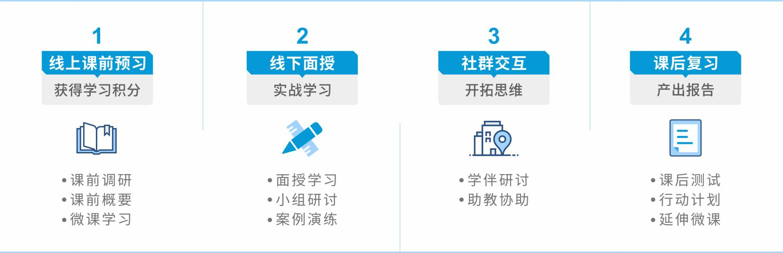



05

温馨提示

* **收费：4200元/人**；【报名费包括学费、资料费；交通食宿费用自理。】 因本次课程限定席位为**40**位，名额有限，先报先得，请尽快申请课程。
* **撤销席位：**报名成功的客户通过学乎网撤销预留席位，如在开课前3天取消报名，将100%退回原课程费用；如在开课3天内取消报名或缺席，将收取课程费用的50％作为课程席位空置费。
* **付款方式：**益策学习通套票会员，请登录学乎网报名自动扣费；非会员用户，请联系分公司或通过转账付款。
* **本课程提供以下学习工具包（打勾代表可提供）：** 电子版学员讲义 课堂学习工具 课后延展学习-书籍推荐

（本课程由于特殊原因，不提供电子版学员讲义，敬请谅解）

**《现代企业物流与仓储管理》课程**

**时间/地点/主讲：5月20-21日/成都/Izimi Liu**

|  |  |  |  |
| --- | --- | --- | --- |
| **公 司 名 称** |  | | |
| **姓 名** | **部 门 / 职 务** | **手 机** | **E-mail** |
|  |  |  |  |
| 联系人/电话 |  | 手机/邮箱 |  |



06

课程回执

**面授+学习模式**

益策以线上学习+线下面授+班级社群交互+课后复习的多种学习形式进行教学。以学员为中心，制定全流程化的学习管理制度和学习体系，依托学乎系统追踪学习进程，让学员完成学习任务后获得学习积分，最后为学员生成学习报告，提升学员学习转化率，为学员构建符合移动互联时代学习需求的学习管理与交流平台。



04

学习服务

